Ⅰ-1 障害者歯科医療における倫理と法
【A】障害者歯科医療における理念と倫理
【B】障害者医療と福祉を支える法制度等

【A】障害者歯科医療における理念と倫理
1：障害について
（1）障がいとは---国際生活機能分類（ICF:International Classification of Functioning, Disabilty and Health）
「障がいとは，疾病，変調，傷害，精神的外傷，妊娠、老化，ストレス，先天的異常，遺伝的素質，個人的因子（性別・年齢・ライフスタイル・習慣・養育歴・ストレスの対処法・教育歴・職業・性格）から生じる，機能障害，活動の制約，参加の制約である．」

さらに障がいとは，治癒しないもので，これが病気と違う点である。

（2）障害者とは---障害者基本法(1970制定、2011改訂)
障害者とは，身体障害，知的障害，精神障害（発達障害を含む），その他の心身の機能の障害がある者であって，障害及び社会的障壁（事物、制度、慣行、観念等）により継続的に日常生活又は社会生活に相当な制限を受ける状態にある者をいう．

２：各種法令等による障がいの種類
A:法令による障害の分類
- 障害者基本法による分類
身体障害 知的障害 精神障害
- ICD11による分類
身体障害 発達障害 精神障害

B：各種障害の種類
（1）身体障害
①視覚障害
視力が全く無い，もしくは日常生活や就労などの場で，不自由を強いられるほどに弱い障害．
全く見えない、文字がぼやけて読めない、物が半分しか見えない、特定の色が分かりにくいなど．
しかし，色盲の方は障がい者とはならない．
②聴覚障害
③肢体不自由
手や足などのからだの一部，又は全部に障害がある．
肢体不自由には，脳性麻痺，脊髄損傷など全身に障害が及ぶものや，
関節リウマチなど関節に障害が及ぶものなどがある．
④内部障害
内蔵に障害がある．
心臓機能障害，腎臓機能障害，膀胱・直腸機能障害，ヒト免疫不全ウイルス
（ＨＩＶ）による免疫機能障害，肝臓機能障害，呼吸器機能障害，小腸機能障害

（2）知的障害
脳に障害が生じ，読み書き，計算など知的機能に困難があり，社会生活にうまく適応できない場合で，発達期（おおむね１８歳まで）に生じたもの．
知的障害のある方の多くは，言葉をうまく使えなかったり，ものごとの理解に時間を有する場合などがある．

主な特徴の例
・読み書きや計算が苦手
・自分の意見などを伝えるのが苦手
・物事に対して継続して取り組めないなど，集中力が続かない
・ひとつの行動に執着したり，同じ質問を繰り返す
・考えることがゆっくりしていて、状況を判断して予想することなどが苦手

（3）精神障害
精神の病気のため，日常生活や社会生活がしづらくなること．
多くの場合，適切な服薬治療や周囲の配慮があれば症状が安定し回復に向かうが，症状が残ったり，再発したりすることもある．

①統合失調症
幻聴や幻覚，感情の障害などが多様な精神症状が特徴．
現実を認識する能力が妨げられ判断が出来にくく，対人関係が難しくなる．
②気分障害
気分の高揚，過活動（躁状態）と，落ち込み（うつ状態）を繰り返す精神疾患．
③不安症
不安が強く，行動や心理的障害をもたらす症状の総称．

（４）発達障害
生まれつきの脳機能の発達のアンバランスさ・偏りと、その人が過ごす環境や周囲の人とのかかわりのミスマッチから、社会生活に困難が発生する脳機能障害．

①自閉スペクトラム症
コミュニケーションや言語に関する症状があり，常同行動を示すといった
様々な状態を連続体（スペクトラム）として包含する病気．
②学習障害(LD：Learning Disorder)
知的発達に遅れは無いが，読み書き，計算など特定の能力に遅れが見られる．
③注意欠如多動症（ADHD：Attention-deficit hyperactivity disorder）
多動性(過活動)や衝動性、または不注意を症状の特徴とする神経発達症もしくは
行動障害．

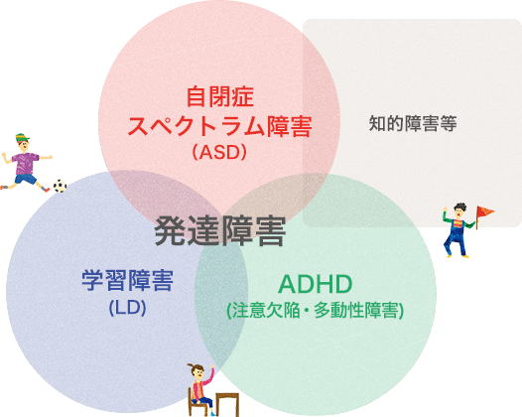

（補足）ICD-11とDSM-5
１：ICD11（International Statistical Classification of Diseases and Related Health Problems）
疾病及び関連保健問題の国際統計分類（作成：WHO、2018年）
医学、行政機関で使用

ICDは，精神疾患のみではなく，体の病気なども含め疾患全般の分類を記載しており，DSMと同じく病院などでの診断時に用いられる．
精神疾患の分類はDSMとほぼ変わらないが，分類方法や診断名が違うものもある．
厚生労働省のサイトに載っている公式な診断や報告においては，基本的にICDが使われている．

DSM（Diagnostic and Statistical Manual of Mental Disorders）
精神疾患の診断・統計マニュアル（作成：米国精神医学会、2013年）
医学分野で使用

DSM-5には，精神疾患の診断名と診断基準が記載されている．
精神疾患が22のカテゴリーに分けられており，さらに小さな分類がある．

（補足）難病
難病とは，2015年施行の難病の患者に対する医療等に関する法律（難病法）により次のとおり定義されている．ただし，がんや精神疾患，感染症，アレルギー疾患等，個別の施策体系があるものは含まれていない．
１；発病の機構が明らかでない疾病．
２；治療方法が確立していない，希少な疾病．
３；当該疾病にかかることにより，長期にわたり療養を必要とすることとなるもの．

現在３３８の病気が難病指定されている．

３：国際障害分類と国際生活機能分類
(1)国際障害分類（1980 WHO）
（ICIDH: International Classification of Impairments, Disabilities and Handicaps）

障害のレベルを３つに分類する考え方．

①機能障害
心身の機能または構造の一時的または永続的な喪失や異常．
肢体不自由や視覚、聴覚、思考、情緒、感情などが正常に機能しない状態．
「治療的アプローチ」
②能力障害（能力低下）
機能障害に起因する能力．
食事，排泄，衣服の着脱などの身辺動作やコミュニケーションがうまくできない状態．
「代償的アプローチ」
③社会的不利
生活水準、社会活動への参加、社会的評価などが保障されない状態．
「環境改善的アプローチ」
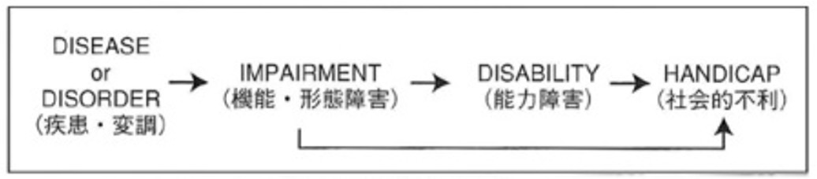

(2)国際生活機能分類（2001 WHO）
（ICF : International Classification of Functioning, Disability and Health）

人の生活機能や生活能力の障害を3つに分類．
①心身機能・身体構造
②活動
③参加
健康状態(変調または病気)と背景因子(個人因子と環境因子の二つ）とも関連する相互作用として捉えようとする．
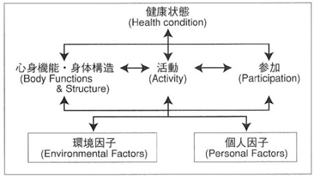

４：疫学
（１）本邦における障がい者数 「平成27年版障害者白書」厚生労働省作成：
身体障害者数－３９３.７万人
知的障害者数－ ７４.１万人
精神障害者数－３２０.１万人
総数 ７８７.９万人 全国民の約５％に相当

（２）年齢階層別障害者数の推移
①身体障害児・者（在宅）
身体障害者：在宅者---厚生労働省 「生活のしづらさなどに関する調査」（2016年）
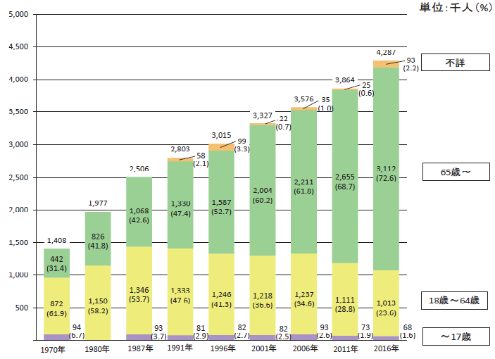
身体障害は、65歳以上の高齢者で著明に増加しています。

②知的障害児・者（在宅）
知的障害者：在宅者---厚生労働省「生活のしづらさなどに関する調査」（2016年）
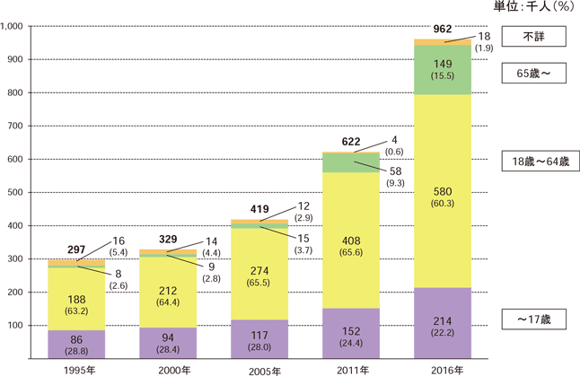

③精神障害者・外来
精神障害者：外来患者---厚生労働省「患者調査」（2017年）
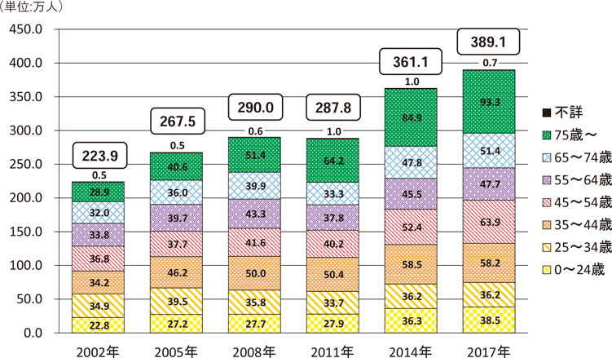

５：障害と受容
障害者の受容過程における心理は，障害による人間としての価値の喪失から価値の発見に至る心理反応の一部．
不幸で痛ましい事態に対する人の心理反応と同じように，障害を受容する過程も同じような健康な心理反応であることを認識する必要がある．

(1)親の受容--Drotar et al 1975
障害受容の過程は混乱から回復までの段階的な過程．
この図では先天性奇形を持つ子どもの誕生に対してその親の反応を，ショック，否認，悲しみと怒り，適応、再起の５段階に分類している．
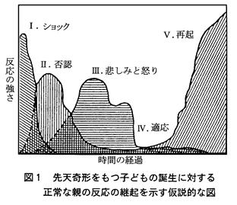

（2）死の受容：本人の受容
（アメリカの精神科医 エリザベス・キューブラ・ロスのモデル）
第一段階【否認と隔離】
第二段階【怒り】
第三段階【取引】：延命と交換に神に生涯をささげる
第四段階【抑うつ】：怒りを吐き尽くし，嘆きも悲しみもし終え，患者は近づく自分の終焉を見つめる段階
第五段階【受容】
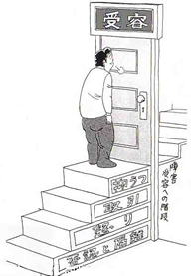

６：障害のある人のQOLとノーマライゼーション
QOL
生活の質（生命の質、人生の質とも言う）

ノーマライゼーション
障害者や高齢者がほかの人々と等しく生きる社会・福祉環境の整備，実現を目指す考え方．
1950年代、デンマークの知的障害者収容施設で社会から保護・隔離する傾向を反省し，
全ての障害者の日常生活の様式や条件を、通常の社会環境や生活様式に可能なかぎり
近づけること。
行政官、ニルス・エリク・バンク＝ミケルセンが提唱した理念．
障害者とノーマライゼーション
障害者の人間性を標準化するのではなく、社会環境を整備して、健常者と障害者の共生
社会を作ること．

障害者の医療における権利
健常者と同等の医療を受ける権利を有する．
行動調整については、今日的な国際的人権意識に基づいて為されなければならない。

７：障がい者とその口腔事情
（１）障がい者と口腔機能・口腔ケア

健常者も加齢に伴って，「前フレイル→フレイル→要介護」という経過をたどってしまう事がある．障がい者は，さらにこのプロセスが早まる事は容易に予想される．
これは，障がいそのものによる口腔機能の衰えの加速化に併せて，口腔ケアの困難さが大きく関係している．

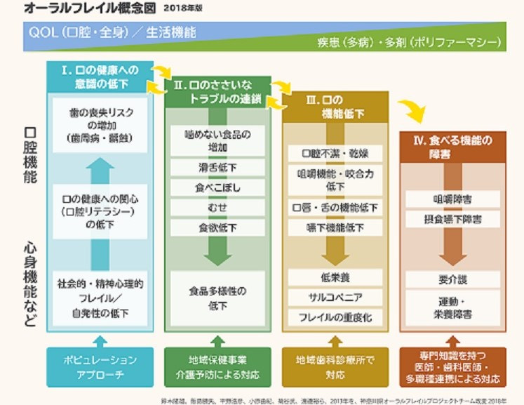

障がい者は，知的又は身体的なハンディキャップのため，口腔の管理が遅れがちになり，う蝕や歯周疾患にも罹患しやすくなる．
その上，健常者より治療は困難である．
すなわち，障がいのある方にこそ，十分な口腔ケアが必要である．
しかし現状は全く逆で，より支援の必要な方ほど，口腔ケアが為されていない．

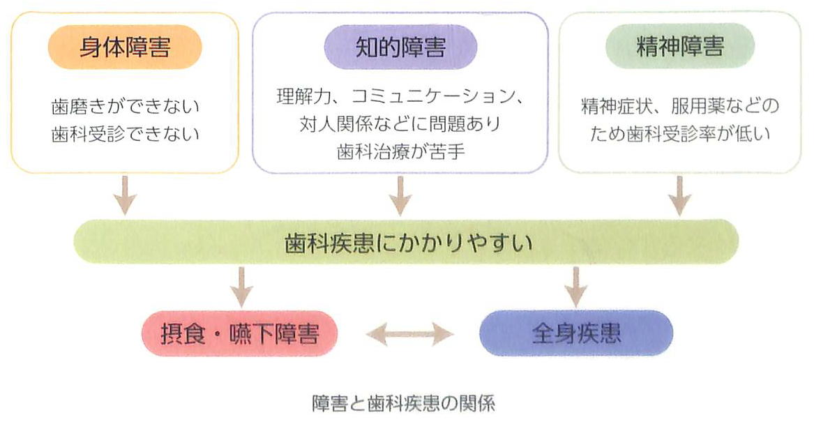
『歯医者に聞きたい 障がいのある方の歯と口の問題と対応法』 から引用

（２）障害者歯科の特異性（一般歯科医療との差異）
障がい者の歯科治療や口腔ケアは一般歯科診療とは様々な点で違いがあり、特別な対応が要求される．

①医療安全
健常者より安全管理の必要性が高い．
特に全身状態の管理が必要となる．
②診断・治療方針の特別配慮
診断・治療方針におけるスペシャル・ニーズ
③行動調整の必要性
行動療法、体動抑制法、精神鎮静法、全身麻酔
④歯科保健への特別配慮
歯科保健指導におけるスペシャル・ニーズ

（３）障害者歯科医療の供給体制---医療機関主な対象と内容
様々な法整備や行政サービスが築かれてきている．
次の様な歯科医療サービスの供給体制がある．

①一次医療機関--個人診療所（かかりつけ歯科医）
軽度の障害が中心の，身近な医療機関．
医学的リスクが低い方におすすめ．
歯科相談，高次医療機関への紹介をしてもらえる．
定期健診，口腔保健指導，比較的簡単な処置を受けられる．
在宅，施設入所者への訪問診療も可能．

②二次医療機関--口腔保健センター、障害者歯科センター、施設内歯科
一次医療機関からの紹介患者や，中等度の障害を持った方が中心．
歯科治療，行動調整，医学的管理が比較的困難な患者さんが対象．
治療により，静脈内鎮静法下，全身麻酔法下治療などが可能な機関も有る．

③三次医療機関--総合病院歯科 大学付属病院
一次，二次医療機関からの紹介患者で，重度の障害がある方が中心となる．
入院して，静脈内鎮静法下，全身麻酔法下治療が可能．

6：障害者歯科と倫理
障害者歯科とは
障害者を対象として，健康な生活を支援するための歯科医療を提供すること．

障害者歯科と倫理
障害者歯科の特性を踏まえ，障害者が健常者と同等な歯科医療を享受できる権利を擁護する．

【 B 】障害のある人の医療と福祉を支える法制度
１：障害者福祉の基本理念
障がいがある人とない人の共生の理念が明確化．
障がいのある人の医療と福祉を支える法制度を整備する事によって上記の理念が現実化される.

２：国際条約
憲法に明記されているように、締結された国際条約は必ず遵守する義務がある．

（１）日本国憲法第９８条
この憲法は，国の最高法規であつて，その条規に反する法律，命令，詔勅及び国務に
関するその他の行為の全部又は一部は，その効力を有しない．
日本国が締結した条約（例：国連憲章）及び確立された国際法規は，これを誠実に遵守
することを必要とする．

（２）国連の障害者権利条約（2014年批准）
（CRPD : Convention on the Rights and Persons with Disabilities）
障害のある人の基本的人権を促進・保護すること，固有の尊厳の尊重を促進することを
目的とする国際的原則．

目的：障害者の人権及び基本的自由の享有を確保
障害者の固有の尊厳の尊重を促進

主な内容：
障害に基づくあらゆる差別の禁止（合理的配慮の否定を含む）
障害者が社会に参加し，包容されることを促進
条約の実施を監視する枠組みの設置

３：障害者に関連する法律一覧
(1)児童福祉法（1947年）
(2)身体障害者福祉法（1949年）
(3)精神保健福祉法（1950年）
(4)知的障害者福祉法（1960年）
(5)障害者基本法（1970年）
(6)発達障害者支援法（2004年）
(7)障害者総合支援法（2005年）
(8)障害者虐待防止法（2012年）
(9)障害者優先調達推進法（2012年）
(10)障害者権利条約（2014年）
(11)障害者差別解消法（2016年）
(12)改正児童福祉法（2016年）
(13)医療的ケア児支援法(202年)

（補足）社会福祉六法
生活保護法，児童福祉法，母子及び父子並びに寡婦福祉法（旧称は母子福祉法、母子及び寡婦福祉法），老人福祉法，身体障害者福祉法，知的障害者福祉法の総称．
・生活保護法（1950年施行）
・児童福祉法（1947年施行）
・母子及び父子並びに寡婦福祉法（1964年施行）
・老人福祉法（1963年施行）
・身体障害者福祉法（1949年施行）
・知的障害者福祉法（1960年施行）

(1)児童福祉法（1947年）
①児童福祉法とその目的
児童の福祉を担当する公的機関の組織や，各種施設及び事業に関する基本原則を
定める日本の法律.社会福祉六法の1つ.
②対象者
18歳未満の児童．
現行は原則18歳（最長で22歳）が上限だが，年齢で区切らず施設や自治体が自立
可能と判断した時期まで支援を続ける．

(2)身体障害者福祉法（1949年）
障害者の日常生活及び社会生活を総合的に支援するための法律(平成十七年法律第百二十三号)と相まって，身体障害者の自立と社会経済活動への参加を促進するため，身体障害者を援助し，及び必要に応じて保護し，もつて身体障害者の福祉の増進を図ることを目的とする．

①目的 ：身体障害者の自立
社会経済活動の参加

②身体障害者の定義：18歳以上
身体障害者手帳の交付（A1:最重度，A2:重度，B1:中度，B2:軽度）

③更正医療の給付（リハビリテーション医療）

④身体障害者福祉法 第四条
「身体障害者」とは，身体上の障害を抱える，十八歳以上
身体障害者手帳の交付（都道府県知事から）

⑤身体障害の種類
・視覚障害
・聴覚または平衡機能障害
・音声機能・言語機能・咀嚼機能障害
・肢体不自由：上肢、下肢、体幹
・乳幼児期以前の非進行性の脳病変による運動機能障害
・内部障害（内臓疾患）
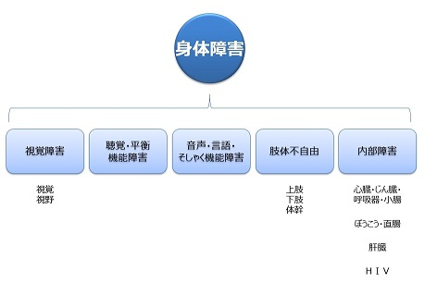

(3) 精神保健福祉法（1950年）
精神障害者の医療・保護，その社会復帰の促進・自立と社会経済活動への参加の促進のための必要な援助，その発生の予防その他国民の精神的健康の保持及び増進により，精神障害者の福祉の増進・国民の精神保健の向上を図ることにある．

①目的 精神障害者の医療
保護・社会経済活動の参加促進

②規定内容 精神障害者の定義
精神病院、精神保健福祉センター
精神保健指定医、入院・処遇
社会復帰施設、訪問指導

補足1：精神保健及び精神障害者福祉に関する法律 第五条
「精神障害者」とは、
統合失調症，精神作用物質による急性中毒又はその依存症，知的障害，精神病質，
その他の精神疾患を有する者をいう．（発達障害を含む）

補足２：精神障害精神保健福祉法における精神障害の定義
・知的障害 ：発達期，IQ≦75
・認知症（痴呆）：発達期以降
・統合失調症 ：精神分裂症
・神経症 ：ストレスが原因
・躁うつ病 ：躁とうつを繰り返す
・発達障害 ：広汎性発達障害（自閉症関連），
学習障害，注意欠陥多動性障害（ＡＤＨＤ）
・てんかん

(4)知的障害者福祉法（1960年）
知的障害者の自立と社会経済活動への参加を促進するため、知的障害者援助・保護を図る法律．
①目的：知的障害者の自立と社会経済活動への参加を促進するため，知的障害者を援助
するとともに必要な保護を行い，もつて知的障害者の福祉を図ること．

②規定内容
知的障害者居宅生活支援事業について
施設について
更正施設（生活保護法に基づき保護）
授産施設（職業を与え，自活）
福祉ホーム（居室と設備，生活の便宜をはかる，低料金，管理人が必要）

(5)障害者基本法（1970年）
障害者の自立及び社会参加の支援等のための施策に関し，基本的理念を定め，及び国，地方
公共団体等の責務を明らかにするとともに，障害者の自立及び社会参加の支援等のための施策の基本となる事項を定めること等により，障害者の自立及び社会参加の支援等のため
の施策を総合的かつ計画的に推進し，もって障害者の福祉を増進することを目的として制定された日本の法律．

①目的；障害者のための施策
基本的理念を明確
国・地方公共団体などの責務を明確

②基本理念；完全参加と平等（ノーマライゼーション）

(6)発達障害者支援法（2004年 平成17年4月1日）
自閉症、学習障害、注意欠如多動性障害、アスペルガー症候群、その他の広汎性発達障害などの発達障害を持つ者に対する援助等について定めた法律。

①発達障害とは？（発達障害者支援法による定義）
通常低年齢において発現するもので、いかのものが含まれます。
１）自閉スペクトラム症
２）アスペルガー症候群
３）その他の広汎性発達障害
４）学習障害
５）注意欠如多動性障害
６）その他 （これに類する脳機能の障害）

②目的
１）発達障害を早期に発見し、発達支援を行う
２）学校教育における発達障害者への支援
３）発達障害者の就労の支援
４）発達障害者の生活全般にわたる支援
５）発達障害者の家族への支援
６）国及び地方公共団体の責務を明らかにする
７）発達障害者支援センターの指定

③規定内容
・発達障害の定義と法的な位置づけ
・乳幼児期から成人期までの地域における一貫した支援の促進
・専門家の確保と関係者の緊密な連携の確保
・子育てに対する国民の不安の軽減
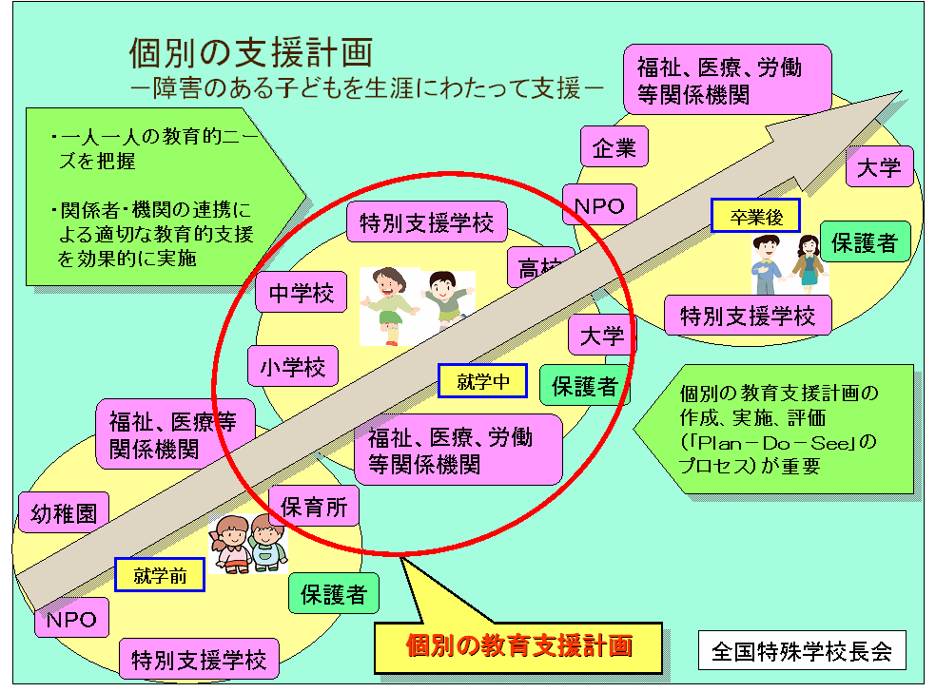

(7)障害者総合支援法（2005年）
①目的
障害者及び障害児が基本的人権を享有する個人としての尊厳にふさわしい日常生活
又は社会生活を営むことができるよう，必要な障害福祉サービスに係る給付，地域
生活支援事業その他の支援を総合的に行い，もって障害者及び障害児の福祉の増進
を図るとともに，障害の有無にかかわらず国民が相互に人格と個性を尊重し安心
して暮らすことのできる地域社会の実現に寄与することを目的とする．
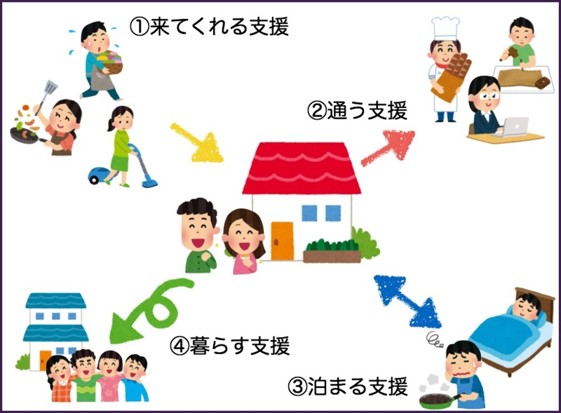

②規定内容
対象者：身体障害者，知的障害者，精神障害者，難病
申請：市町村
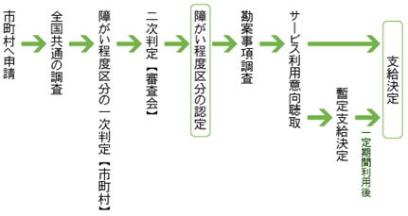

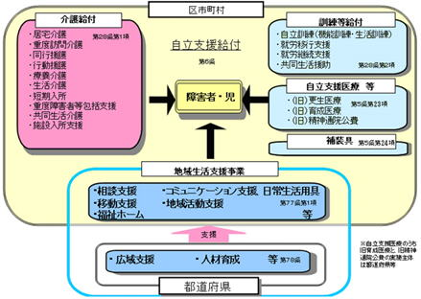

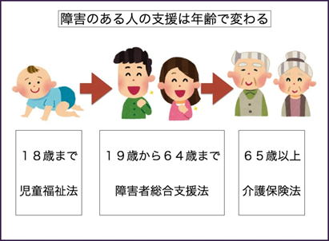

(8)障害者虐待防止法（2012年）
障害者の尊厳を守り，自立や社会参加の妨げとならないよう虐待を禁止するとともに，その予防と早期発見のための取り組みや，障害者を現に養護する人に対して支援措置を講じることなどを定めたもの．

①目的
障害者虐待の防止等のための責務を課すとともに，障害者虐待を受けたと思われる
障害者を発見した者に対する通報義務を課すなどで，障害者の尊厳を守る事．

②規定内容
全国の市町村や都道府県は，障害者虐待に関する窓口を設置し，相談や通報などの
受付や虐待の早期発見や障害者の方や市民からの通報や相談を受けて，市町村や
都道府県などの関係機関が，障害者の一時保護や養護者に対する負担軽減のための
支援など必要な措置を行う．
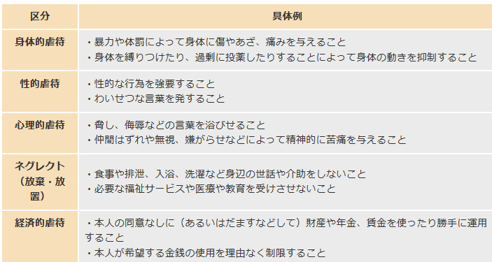

④主たる虐待者（平成１８年度社会福祉行政業務報告
http://www.mhlw.go.jp/bunya/kodomo/dv16/index.html）
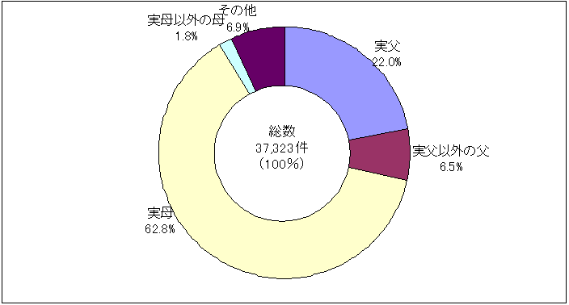

⑤被虐待児の要因：発達障害
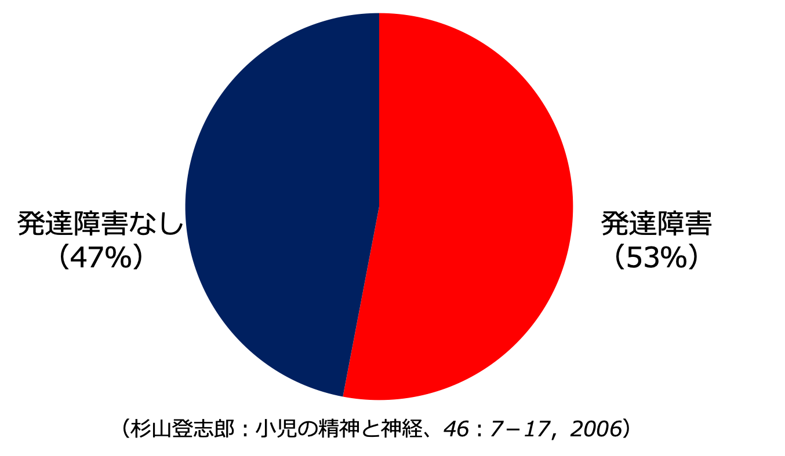

⑥被虐待児：子ども側の要因

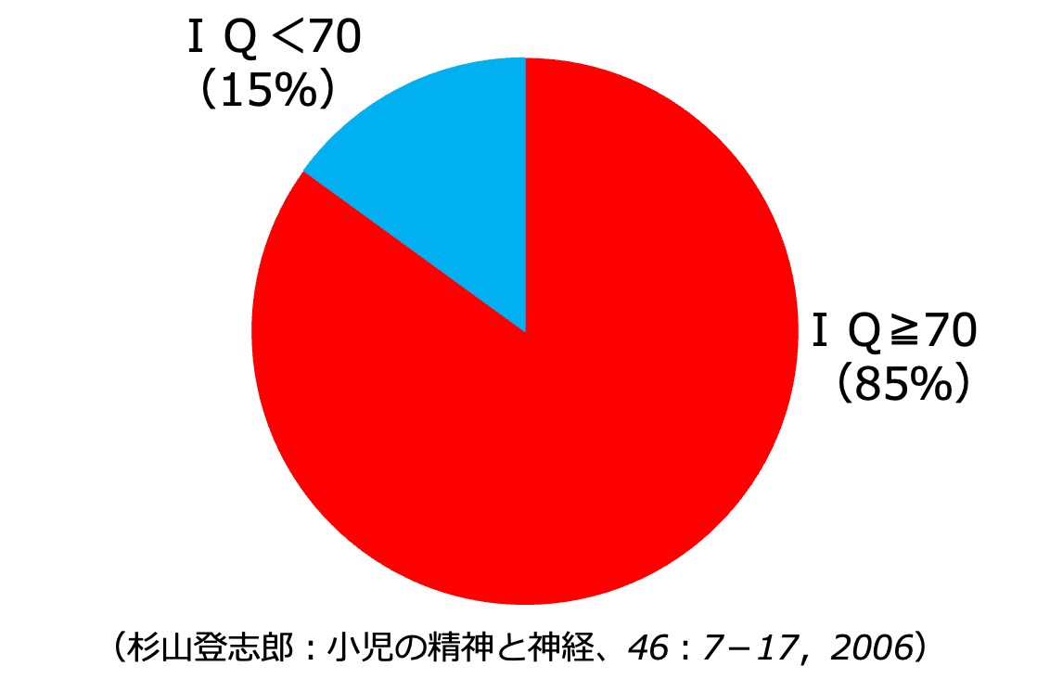

(9)障害者優先調達推進法（2012年）
①目的
障害者の経済的な自立を促すため，国や自治体に対し，障害者就労施設などへ物品や
業務を発注する努力を求める．
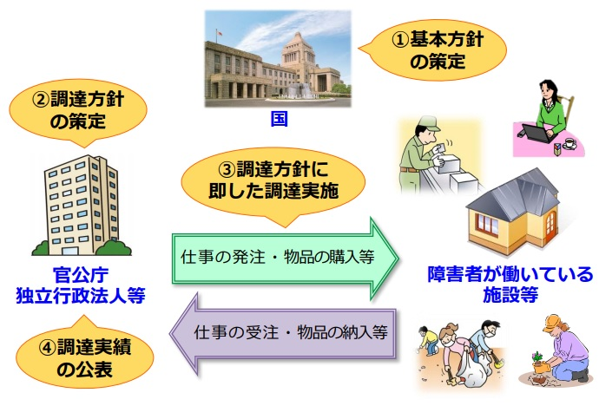

(10)障害者差別解消法（2016年）
正式名称は「障害を理由とする差別の解消の推進に関する法律」

①目的
障害者に対して，障害を理由として差別することやその他の権利利益を侵害する
行為の禁止.
・不当な差別的取扱いの禁止
・合理的配慮の提供を行う事

合理的配慮とは，役所，会社，お店などの事業者に対して，障害のある人から社会の
中にあるバリアを取り除くために，何らかの対応を必要としているとの意思が
伝えられた時に、負担が重すぎない範囲で対応することを求めるなど．

５：その他の宣誓文等
(1)ヒポクラテスの誓い
医師の倫理・任務などについての，ギリシア神への宣誓文．

※ヒポクラテス
紀元前460年ごろ～紀元前370年ごろの古代ギリシアの医者.
医学を原始的な迷信や呪術から切り離し，臨床と観察を重んじる経験科学へ発展させた．

（補足）ヒポクラテスの誓い全文
医の神アポロン、アスクレーピオス、ヒギエイア、パナケイア、及び全ての神々よ。
私自身の能力と判断に従って、この誓約を守ることを誓う。
この医術を教えてくれた師を実の親のように敬い、自らの財産を分け与えて、必要ある時には助ける。
師の子孫を自身の兄弟のように見て、彼らが学ばんとすれば報酬なしにこの術を教える。
著作や講義その他あらゆる方法で、医術の知識を師や自らの息子、また、医の規則に則って誓約で結ばれている弟子達に分かち与え、それ以外の誰にも与えない。
自身の能力と判断に従って、患者に利すると思う治療法を選択し、害と知る治療法を決して選択しない。
依頼されても人を殺す薬を与えない。
同様に婦人を流産させる道具を与えない。
生涯を純粋と神聖を貫き、医術を行う。
どんな家を訪れる時もそこの自由人と奴隷の相違を問わず、不正を犯すことなく、医術を行う。
医に関するか否かに関わらず、他人の生活についての秘密を遵守する。
この誓いを守り続ける限り、私は人生と医術とを享受し、全ての人から尊敬されるであろう！
しかし、万が一、この誓いを破る時、私はその反対の運命を賜るだろう。

（２）ジュネーブ宣言
1948年9月の第2回世界医師会総会で規定された医の倫理に関する規定．
ヒポクラテスの誓いの倫理的精神を，現代化・公式化したもの．
1968年，1984年，1994年，2005年，2006年の改定を経て，現在の2017年版に至る.

2006年版のジュネーブ宣言全文
・全生涯を人道のために捧げる ・人道的立場にのっとり，医を実践する．
（道徳的・良識的配慮）
・人命を最大限に尊重する．（人命の尊重）
・患者の健康を第一に考慮する．
・患者の秘密を厳守する．（守秘義務）
・患者に対して差別・偏見をしない．（患者の非差別）

（３）ヘルシンキ宣言
1964年，世界医師会総会で採択された，ヒトを対象とする生物医学的研究に携わる医師のための勧告．
生物医学的研究は、最終的にヒトを対象とした試験によらなければ、実際の医療に寄与するものにならない．
現在の臨床試験は，1964年のヘルシンキ宣言を倫理的基盤としている．
このヘルシンキ宣言の重要な原則として、ヒトを対象とする臨床試験を実施するためには，つぎの３項目が必須とされている．

ヘルシンキ宣言の重要な３原則
1）科学的・倫理的に適正な配慮を記載した試験実施計画書を作成すること。
2）治験審査委員会で試験計画の科学的・倫理的な適正さが承認されること。
3）被験者に，事前に説明文書を用いて試験計画について十分に説明し、治験への参加に
ついて自由意思による同意を文書に得ること。

わが国においては1990年から，ヘルシンキ宣言の精神に基づいた医薬品の臨床試験の
実施に関する基準が施行されている．

（補足）インフォームド・アセント
子どもの患者（患児）に治療や検査の説明を行い，子ども本人の同意を得ること．
一般に成人患者では，理解能力のある自立した個人を対象とした，インフォームド・コンセントが実施される．
従来、患者が子どもの場合は、保護者などの代諾者にインフォームド・コンセントが行われてきたが，1994年に子どもの権利条約が批准されるなど，日本でも子どもに対する権利の尊重が求められるようになってきた．
患児の法的位置づけや，理解能力に配慮し，なるべく自発的に同意させることが求められる．

（４）リスボン宣言 １９８１年
患者の権利に関するものを世界医師会(WMA)が宣言したもの．

１）患者は，自分の医師を自由に選ぶ権利を有する．
２）患者は，何ら外部からの干渉を受けずに自由に臨床的および倫理的判断を下す医師の
治療看護を受ける権利を有する．
３）患者は十分な説明を受けた後に，治療を受け入れるかまたは拒否する権利を有する．
４）患者は，自分の医師が患者に関するあらゆる医学的な詳細な事柄の機密的な性質を
尊重することを期待する権利を有する．
５）患者は，尊厳をもって死を迎える権利を有する．
６）患者は，適当な宗教の聖職者の助けをふくむ精神的および道徳的慰めを受けるか，
またはそれを断わる権利を有する．

